温馨提示：
此题库为Word版，请按住Ctrl,滑动鼠标滚轴，调节合适的观看比例，关闭Word文档返回原板块。
考点29 基本不等式
一、选择题
1.（2013·重庆高考理科·Ｔ3）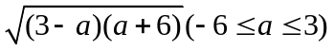的最大值为 ( )
A. B.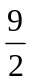 C. D. 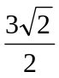
【解题指南】直接利用基本不等式求解.
【解析】选B. 当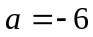或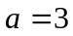时, 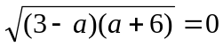，当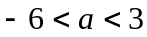时, 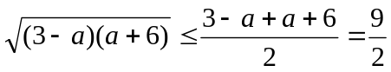,当且仅当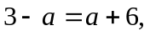即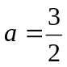时取等号.
2. （2013·山东高考理科·Ｔ12）设正实数x,y,z满足x²-3xy+4y²-z=0.则当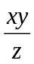取得最大值时，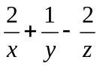的最大值为（ ）
A.0 B.1 C. 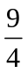 D.3
【解题指南】此题可先利用已知条件用x,y来表示z，再经过变形，转化为基本不等式的问题，取等号的条件可直接代入，进而再利用基本不等式求出的最值.
【解析】选B. 由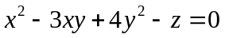，得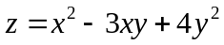.
所以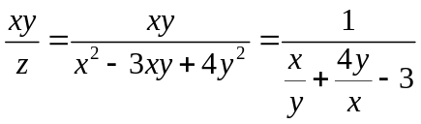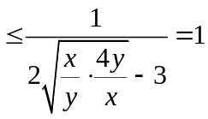，当且仅当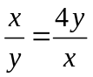，即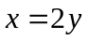时取等号此时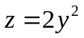， 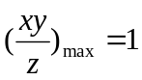. 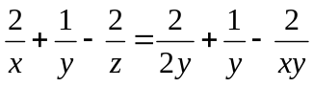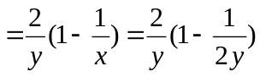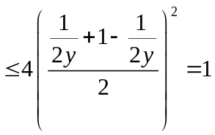.
3. （2013·山东高考文科·Ｔ12）设正实数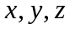满足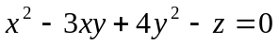，则当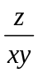取得最大值时，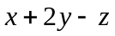的最大值为（ ）
A.0 B. C.2 D.
【解题指南】此题可先利用已知条件用x,y来表示z，再经过变形，转化为基本不等式的问题，取等号的条件可直接代入，进而再利用基本不等式求出的最值.
【解析】 选C. 由，得.
所以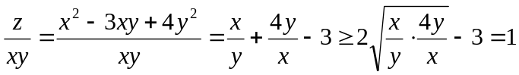，当且仅当，
即时取等号此时，
所以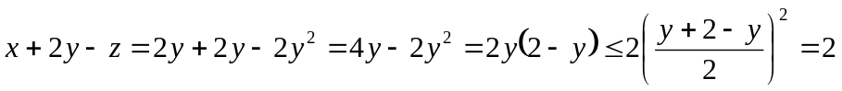，
当且仅当y=2-y时取等号.
4.(2013·福建高考文科·T7)若2^{x}+2^{y}=1,则x+y的取值范围是 ( )
A．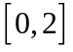 B．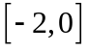 C．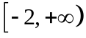 D．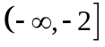
【解题指南】“一正二定三相等”,当题目出现正数,出现两变量,一般而言,这种题就是在考查基本不等式.
【解析】选D. 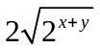≤2^{x}+2^{y}=1,所以2^{x+y}≤,即2^{x+y}≤2⁻²,所以x+y≤-2.
二、填空题
5. （2013·四川高考文科·Ｔ13）已知函数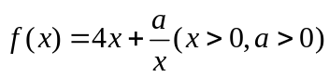在时取得最小值，则____________。
【解题指南】本题考查的是基本不等式的等号成立的条件，在求解时需要找到等号成立的条件，将代入即可.
【解析】由题，根据基本不等式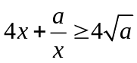，当且仅当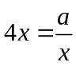时取等号，而由题知当时取得最小值，即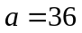.
【答案】36
6.（2013·天津高考文科·Ｔ14）设a + b = 2, b>0, 则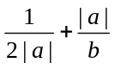的最小值为 .
【解题指南】将中的1由a + b代换，再由均值不等式求解.
【解析】因为a + b = 2, b>0，所以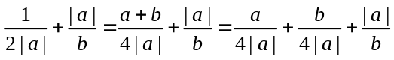
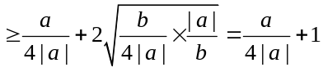，当且仅当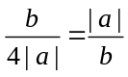时等号成立，此时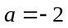，或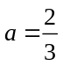，
若，则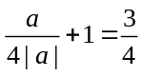，若，则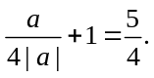所以的最小值为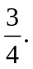
【答案】
7. （2013·天津高考理科·Ｔ14）设a + b = 2, b>0, 则当a = 时, 取得最小值.
【解题指南】将中的1由a + b代换，再由均值不等式求解.
【解析】因为a + b = 2, b>0，所以
，当且仅当时等号成立，此时，或，
若，则，若，则所以取最小值时，.
【答案】-2
8.（2013·上海高考文科·T13）设常数a＞0.若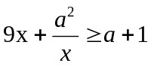对一切正实数x成立，则a的取值范围为 .
【解析】 考查均值不等式的应用，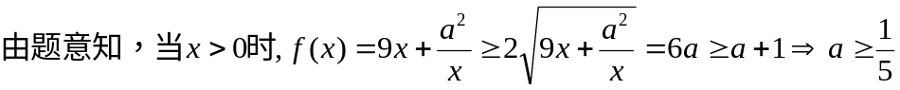
【答案】 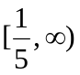
9. （2013·陕西高考文科·Ｔ14）在如图所示的锐角三角形空地中, 欲建一个面积最大的内接矩形花园(阴影部分), 则其边长x为 (m).
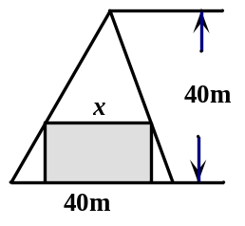
【解题指南】设出矩形的高y，由题目已知列出x，y的关系式，整理后利用均值不等式解决应用问题.
【解析】设矩形高为y, 由三角形相似得: 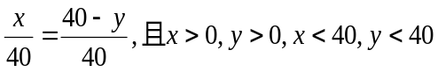
.
【答案】20.
关闭Word文档返回原板块。

